Resolución del Pleno del Instituto de Transparencia, Acceso a la Información Pública y Protección de Datos Personales del Estado de México y Municipios, con domicilio en Metepec, Estado de México, de fecha veintinueve de mayo de dos mil diecinueve.

VISTO el expediente formado con motivo del recurso de revisión 01512/INFOEM/IP/RR/2019, promovido por el C. XXXXXXXXXXXXXX, en lo sucesivo EL RECURRENTE, en contra de la respuesta del Ayuntamiento de Tlalnepantla de Baz, en lo sucesivo EL SUJETO OBLIGADO, se procede a dictar la presente resolución con base en lo siguiente:

RESULTANDO

I. En fecha veintidós de febrero de dos mil diecinueve, EL RECURRENTE presentó a través del Sistema de Acceso a la Información Mexiquense, en lo subsecuente EL SAIMEX, ante EL SUJETO OBLIGADO, la solicitud de acceso a la información pública, a la que se le asignó el número de expediente 00256/TLALNEPA/IP/2019, mediante la cual solicitó:

“Por medio de la presente se me informe los siguientes puntos 1. Si en la subdirección de Tránsito y vialidad hay elementos de la subdirección de Seguridad Pública como comisionados haciendo labores de de tránsito y vialidad 2. Si es que hay elementos de la subdirección de seguridad pública comisionados en la subdirección de tránsito y vialidad que funciones tienen 3. Si hay elementos de seguridad pública comisionados en la subdirección de tránsito y vialidad que funciones tienen” (Sic)

MODALIDAD DE ENTREGA: Vía SAIMEX.

II. De las constancias que obran en el expediente electrónico del SAIMEX, se advierte que el cinco de marzo de dos mil diecinueve, en el apartado de requerimientos, el Titular de la Unidad de Transparencia turnó la solicitud de información a la Servidora Pública Habilitada Competente, tal como se aprecia en la subsecuente imagen:
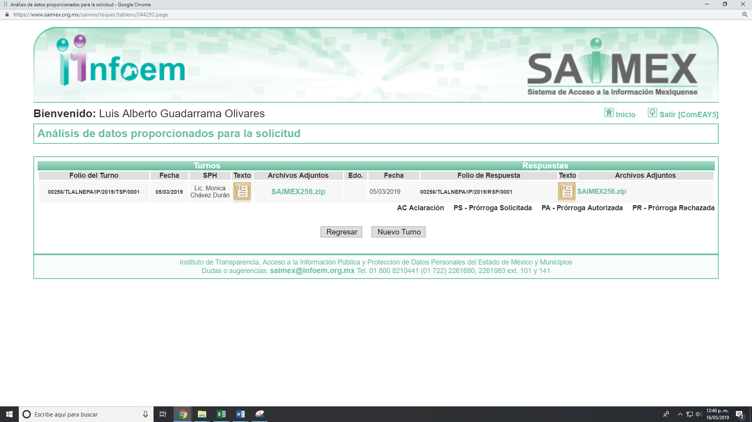
Cabe precisar que de una revisión a la página de IPOMEX del SUJETO OBLIGADO, se encontró información de la servidora pública habilitada a la que se le requirió la información, del que se desprende ostenta el cargo de Titular de la Unidad de Transparencia y Acceso a la Información Pública Municipal, como se advierte de la siguiente imagen:
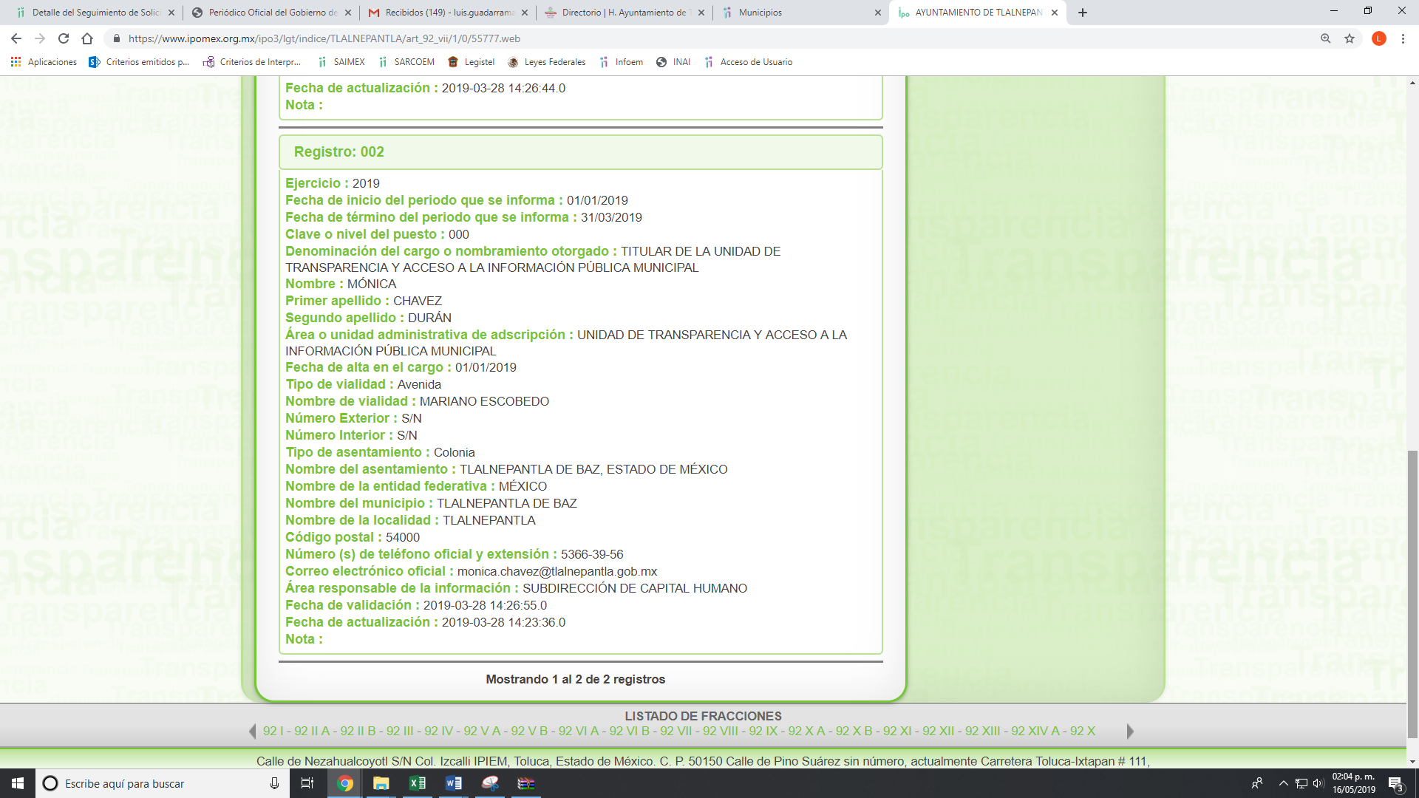
III. De las constancias que obran en EL SAIMEX, se desprende que el cinco de marzo de dos mil diecinueve, EL SUJETO OBLIGADO dio respuesta a la solicitud de acceso a la información de la siguiente forma, como se muestra en la siguiente imagen:
“Folio de la solicitud: 00256/TLALNEPA/IP/2019
En respuesta a la solicitud recibida, nos permitimos hacer de su conocimiento que con fundamento en el artículo 53, Fracciones: II, V y VI de la Ley de Transparencia y Acceso a la Información Pública del Estado de México y Municipios, le contestamos que:
Con fundamento en los artículos 12 segundo párrafo, 53 fracción II y V 163 de la Ley de Transparencia y Acceso a la Información Pública del Estado de México y Municipios. SE ENVÍA ARCHIVO ELECTRÓNICO CON RESPUESTA A LA SOLICITUD DE INFORMACIÓN PÚBLICA CON NÚMERO DE FOLIO 00256/TLALNEPA/IP/2019.
ATENTAMENTE
Lic. Monica Chávez Durán”

Cabe hacer mención que EL SUJETO OBLIGADO anexó un archivo electrónico denominado SAIMEX256.zip, el cual por ser del conocimiento de las partes no se inserta; aunado que, será materia de estudio en el apartado correspondiente.

IV. Inconforme con la respuesta, el once de marzo del año dos mil diecinueve, EL RECURRENTE interpuso el recurso de revisión objeto del presente estudio, al que se le asignó el número de expediente 01512/INFOEM/IP/RR/2019, en el que señaló como acto impugnado lo siguiente:

“EL DIA 22 DE FEBRERO SOLICITE LA SIGUIENTE INFORMACION: "Por medio de la presente se me informe los siguientes puntos 1. Si en la subdirección de Tránsito y vialidad hay elementos de la subdirección de Seguridad Pública como comisionados haciendo labores de de tránsito y vialidad 2. Si es que hay elementos de la subdirección de seguridad pública comisionados en la subdirección de tránsito y vialidad que funciones tienen 3. Si hay elementos de seguridad pública comisionados en la subdirección de tránsito y vialidad que funciones tienen", CON EL Número de Folio de la Solicitud: 00256/TLALNEPA/IP/2019 EL CUAL ME FUE CONTESTADO CON EL ARCHIVO QUE ANEXO POR ESTA VÍA” (Sic)

Asimismo, como razones o motivos de inconformidad:

“LA INFORMACIÓN SOLICITADA CONSIDERO QUE NO PONE EN RIESGO LA COMISARIA DE SEGURIDAD YA QUE SOLO SOLICITO INFORMACIÓN SOBRE ACTIVIDADES DE ELEMENTOS DE LA SUBDIRECCION DE SEGURIDAD PUBLICA QUE SE ENCUENTREN COMISIONADOS EN EL ÁREA DE LA SUBDIRECCION DE TRANSITO Y VIALIDAD, NO DE ESTADO DE FUERZA, DATOS PERSONALES, O INFORMACIÓN RELEVANTE DE LA COMISARIA GENERAL DE SEGURIDAD PUBLICA, NI PARQUE VEHICULAR, ESTA INFORMACION ES PARA LOS FINES LEGALES ANTE EL TRIBUNAL CONTENCIOSO ADMINISTRATIVO QUE UN SERVIDOR SE ENCUENTRA PROMOVIENDO” (Sic)

V. El once de marzo de dos mil diecinueve, el recurso de que se trata se envió electrónicamente al Instituto de Transparencia, Acceso a la Información Pública y Protección de Datos Personales del Estado de México y Municipios y con fundamento en el artículo 185, fracción I de la Ley de Transparencia y Acceso a la Información Pública del Estado de México y Municipios, se turno a la Comisionada EVA ABAID YAPUR; a efecto de que decretara su admisión o desechamiento.

VI. El quince de marzo de dos mil diecinueve, atento a lo dispuesto en el artículo 185, fracciones I, II y IV de la Ley de Transparencia y Acceso a la Información Pública del Estado de México y Municipios, se acordó la admisión a trámite del referido recurso de revisión, así como la integración del expediente respectivo, mismo que se puso a disposición de las partes, para que, de considerarlo conveniente, en el plazo máximo de siete días hábiles, EL RECURRENTE realizara manifestaciones y alegatos, así como ofreciera las pruebas que a su derecho conviniera y, en el caso del SUJETO OBLIGADO exhibiera el Informe Justificado correspondiente.

VII. De las constancias que obran en el SAIMEX, se advierte que EL RECURRENTE no presentó manifestaciones y alegatos, ni ofreció los medios de prueba que a su derecho conviniera.

Por su parte, EL SUJETO OBLIGADO el veintiuno de marzo de dos mil diecinueve presentó el Informe Justificado dentro del término concedido para tal efecto; mismo que, será materia de análisis en el apartado correspondiente.

VIII. Transcurrido el plazo señalado en el párrafo anterior y, una vez analizado el estado procesal que guarda el expediente, el quince de mayo de dos mil diecinueve, la Comisionada Ponente acordó el cierre de instrucción, así como la remisión del mismo a efecto de ser resuelto, de conformidad con lo establecido en el artículo 185, fracciones VI y VIII de la Ley de Transparencia y Acceso a la Información Pública del Estado de México y Municipios.

IX. En fecha dieciséis de mayo de dos mil diecinueve, con fundamento en el artículo 181, párrafo tercero de la Ley de Transparencia y Acceso a la Información Pública del Estado de México y Municipios, se determinó ampliar el plazo para emitir resolución por un periodo de quince días hábiles;

X. En la Vigésima Sesión Ordinaria del Pleno celebrada el veintinueve de mayo de dos mil diecinueve, el presente recurso de revisión se returnó a la ponencia de la Comisionada Presidenta Zulema Martínez Sánchez para su resolución; y,

CONSIDERANDO

PRIMERO. Competencia. Este Instituto de Transparencia, Acceso a la Información Pública y Protección de Datos Personales del Estado de México y Municipios, es competente para conocer y resolver el presente recurso, conforme a lo dispuesto en los artículos 6, Apartado A de la Constitución Política de los Estados Unidos Mexicanos; 5, párrafos vigésimo, vigésimo primero y vigésimo segundo, fracciones IV y V de la Constitución Política del Estado Libre y Soberano de México; 1, 2, fracción II, 13, 29, 36, fracciones I y II, 176, 178, 179, 181, párrafo tercero y 185 de la Ley de Transparencia y Acceso a la Información Pública del Estado de México y Municipios; y 9, fracciones I y XXIV y 11 del Reglamento Interior del Instituto de Transparencia, Acceso a la Información Pública y Protección de Datos Personales del Estado de México y Municipios; toda vez que se trata de recurso de revisión interpuesto por un Ciudadano en términos de la Ley de la materia.

SEGUNDO. Interés. El recurso de revisión fue interpuesto por parte legítima, en atención a que se presentó por EL RECURRENTE, quien es la misma persona que formuló la solicitud de acceso a la información pública al SUJETO OBLIGADO.

TERCERO. Oportunidad. El recurso de revisión fue interpuesto dentro del plazo de quince días hábiles contados a partir del día siguiente a aquel en que EL RECURRENTE tuvo conocimiento de la respuesta impugnada, tal y como lo prevé el artículo 178 de la Ley de Transparencia y Acceso a la Información Pública del Estado de México y Municipios, que establece:
“Artículo 178. El solicitante podrá interponer, por sí mismo o a través de su representante, de manera directa o por medios electrónicos, recurso de revisión ante el Instituto o ante la Unidad de Transparencia que haya conocido de la solicitud dentro de los quince días hábiles, siguientes a la fecha de la notificación de la respuesta.
A falta de respuesta del sujeto obligado, dentro de los plazos establecidos en esta Ley, a una solicitud de acceso a la información pública, el recurso podrá ser interpuesto en cualquier momento, acompañado con el documento que pruebe la fecha en que presentó la solicitud.
En el caso de que se interponga ante la Unidad de Transparencia, ésta deberá remitir el recurso de revisión al Instituto a más tardar al día siguiente de haberlo recibido.” (Sic)
En efecto, atendiendo a que EL SUJETO OBLIGADO notificó la respuesta a la solicitud de información pública el día cinco de marzo de dos mil diecinueve, el plazo de quince días hábiles que el artículo 178 de la ley de la materia otorga al RECURRENTE para presentar los recursos de revisión, transcurrió del seis al veintisiete de marzo dos mil diecinueve, sin contemplar en el cómputo los días nueve, diez, dieciséis, diecisiete, veintitrés y veinticuatro de marzo del año en curso por corresponder a sábados y domingos, de conformidad con el artículo 3, fracción X de la Ley de Transparencia y Acceso a la Información Pública del Estado de México y Municipios , y el día dieciocho de marzo de dos mil diecinueve, por suspensión de labores, de conformidad con el artículo 3, fracción X de la Ley de Transparencia y Acceso a la Información Pública del Estado de México y Municipios y al calendario oficial publicado en el periódico oficial “Gaceta del Gobierno” publicado el diecinueve de diciembre de dos mil dieciocho.
En ese tenor, si el recurso de revisión que nos ocupa, se interpuso el once de marzo de dos mil diecinueve, éste se encuentra dentro de los márgenes temporales previstos en el citado precepto legal y, por tanto, su interposición considera oportuna.

CUARTO. Procedibilidad. Del análisis efectuado, se advierte que resulta procedente la interposición del recurso y se concluye la acreditación plena de todos y cada uno de los elementos formales exigidos por el artículo 180 de la Ley de Transparencia y Acceso a la Información Pública del Estado de México y Municipios, en atención a que fue presentado mediante el formato visible en el SAIMEX.

QUINTO. Estudio y resolución del recurso. Una vez determinada la vía sobre la que versará el presente recurso y previa revisión del expediente electrónico formado en EL SAIMEX con motivo de la solicitud de información y del recurso a que da origen, es conveniente analizar si la respuesta del SUJETO OBLIGADO, cumple con los requisitos y procedimientos del derecho de acceso a la información pública; por lo que, en primer término debemos recordar que la solicitud de acceso a la información por parte del particular fue conocer si hay elementos de Seguridad Pública comisionados a la Dirección de Tránsito y Vialidad y las funciones que desempeñan.

Por su parte EL SUJETO OBLIGADO da respuesta a lo solicitado; sin embargo, lo que respondió no tiene que ver con lo solicitado por parte del particular, ya que clasificó como información reservada las cámaras de seguridad y el personal de seguridad púbica a cargo de la Comisaría General de Seguridad Pública, para lo cual anexó el Acta de la Tercera Sesión Extraordinaria del Comité de Transparencia y de la cual se advierte que someten a su consideración del mismo, información relativa a varias solicitudes de acceso a la información pública, desprendiéndose que de la que se refiere al presente estudio no está inmersa en el mismo.
De lo anterior, el particular se inconforma exponiendo como acto impugnado lo que solicitó y señaló como razones y motivos de inconformidad que no se trató de que se le diera el estado de fuerza, de datos personales, o información relevante de la Comisaría General De Seguridad Pública, ni parque vehicular, sólo saber sobre comisiones otorgadas, anexando la respuesta proporcionada por EL SUJETO OBLIGADO.
En atención a lo expuesto y de las constancias que obran en el expediente electrónico del SAIMEX, se advierte que EL RECURRENTE fue omiso en realizar manifestaciones o presentar pruebas que a su derecho convinieran.
Por su parte EL SUJETO OBLIGADO presentó el Informe Justificado mediante el cual da respuesta al planteamiento requerido por el particular por lo que se procede a insertar el informe de referencia:
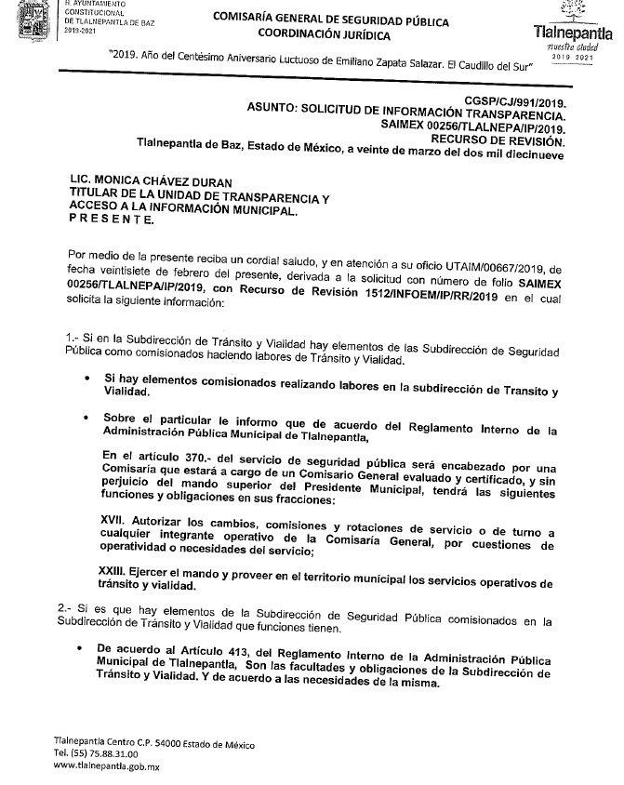
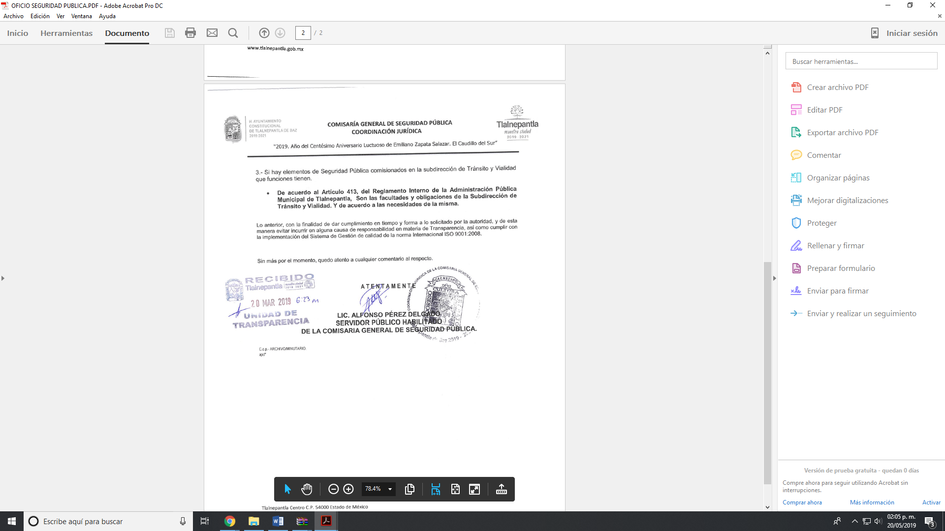
De igual forma le anexó el Reglamento Interno de la Administración Pública Municipal de Tlalnepantla de Baz, México, en el que se encuentran los artículos que señala en el Informe Justificado con las atribuciones descritas.
Como se ha visto, EL SUJETO OBLIGADO, dio respuesta a los planteamientos realizados por el particular en relación a su solicitud de acceso a la información pública.
Esto es, si bien es cierto, en respuesta pretende dar respuesta al requedirmiento planteado por el particular, también lo es que mediante Informe Justificado da contestación punto por punto a dichos requerimientos en el sentido de manifestar Sí hay elementos comisionados de la Dirección de Seguridad Pública a la Dirección de Tránsito y Vialidad, y que dichas comisiones están justificados de acuerdo a las atribuciones con la que cuenta el Comisario General de acuerdo con las necesidades del servicio, por lo que da respuesta al planteamiento requerido por el particular.
De igual forma, el peticionario solicitó saber del SUJETO OBLIGADO, que si existen comisionados que funciones realizan, a lo que respondió en el sentido que son las funciones que se encuentran en el artículo 413 del Reglamento Interno de la Administración Pública Municipal de Tlalnepantla de Baz, México, relativas a las Subdirección de Tránsito y Vialidad o de acuerdo a la necesidades del Servicio.
Bajo lo anterior, es preciso señalar lo que dispone el Reglamento Interno de la Administración Pública Municipal de Tlalnepantla de Baz, que señala:
ARTÍCULO 14. En el ejercicio de sus atribuciones y para el despacho eficiente, eficaz y expedito de las responsabilidades encomendadas al titular del Ejecutivo Municipal, la Administración Pública Municipal contará con las siguientes dependencias y entidades:
I. Presidencia Municipal;
II. Secretaría del Ayuntamiento;
III. Tesorería Municipal;
IV. Contraloría Interna Municipal;
V. Dirección de Promoción Económica;
VI. Dirección de Bienestar;
VII. Dirección de Transformación Urbana;
VIII. Dirección de Servicios y Mantenimiento Urbano;
IX. Dirección de Infraestructura Urbana;
X. Oficialía Mayor;
XI. Consejería Jurídica;
XII. Instituto Municipal de Planeación;
XIII. Comisaría General de Seguridad Pública;
XIV. Dirección de Sustentabilidad Ambiental y Movilidad;
XV. Órganos auxiliares; y
XVI. Organismos públicos descentralizados.
CAPÍTULO XVI
DE LA COMISARÍA GENERAL DE SEGURIDAD PÚBLICA
ARTÍCULO 370. El servicio de seguridad pública será encabezado por una Comisaría que estará a cargo de un Comisario General evaluado y certificado, y sin perjuicio del mando superior del Presidente Municipal, tendrá las siguientes funciones y obligaciones:
. . .
XVII. Autorizar los cambios, comisiones y rotaciones de servicio o de turno a cualquier integrante operativo de la Comisaría General, por cuestiones de operatividad o necesidades del servicio;
XXIII. Ejercer el mando y proveer en el territorio municipal los servicios operativos de tránsito y vialidad;
XXV. Delegar atribuciones, funciones y tareas a subalternos dependientes de su área; y
XXVI. Las demás que deriven de otros ordenamientos legales aplicables o le sean encomendados en el área de su competencia por sus superiores jerárquicos.
ARTÍCULO 371. Para el desarrollo de sus atribuciones, la Comisaría General de
Seguridad Pública contará con un Comisario General que será nombrado por el Ayuntamiento a propuesta del Presidente Municipal y que haya sido previamente evaluado y certificado por las instancias de seguridad correspondiente y quien será responsable de la conducción, supervisión y ejecución de las acciones a que se refiere el artículo que antecede y que para su auxilio tendrá a su cargo las siguientes unidades administrativas:
I. Subdirección de Estado Mayor;
II. Subdirección de Seguridad Pública;
III. Subdirección de Prevención del Delito y Participación Ciudadana;
IV. Subdirección de Administración Policial;
V. Subdirección de Tránsito y Vialidad;
VI. Coordinación Jurídica;
VII. Coordinación de Inspección General;
VIII. Ayudantía Especializada.
ARTÍCULO 413. Son facultades y obligaciones de la Subdirección de Tránsito y Vialidad, las siguientes:
I. Ejercer el mando y proveer los servicios operativos de la Subdirección de Tránsito y Vialidad;
II. Dirigir el tránsito terrestre de vehículos y peatones en la red vial municipal, verificando y aplicando la normatividad aplicable;
III. Realizar todas aquellas funciones y acciones específicas relativas a la prestación y operación de los servicios operativos de tránsito y vialidad;
IV. Dirigir y controlar la realización de diversas actividades para la educación vial en el Municipio;
V. Administrar, evaluar, dirigir, controlar y optimizar de manera eficiente todos y cada uno de los recursos tecnológicos, informáticos, materiales, vehiculares, armamento y humanos que conformen el patrimonio de la Subdirección de Tránsito y Vialidad;
VI. Imponer las sanciones por infracciones a las disposiciones de tránsito y obstrucción de la vía pública;
VII. Dirigir los servicios de auxilio vial que permitan liberar las vialidades afectadas y asistir a las personas que tengan problemas con sus unidades vehiculares;
VIII. Vigilar y supervisar los dispositivos, planes, programas y operativos de tránsito que garanticen la eficacia de la vialidad vehicular;
IX. Regular y controlar el funcionamiento de los integrantes de la Subdirección de
Tránsito y Vialidad;
X. Controlar y vigilar las zonas de estacionamiento en la vía pública;
XI. Supervisar y corregir en coordinación con la Dirección de Sustentabilidad
Ambiental y Movilidad del funcionamiento adecuado del Sistema Municipal de Semaforización, realizando los estudios de flujo vehicular y estableciendo tiempos que garanticen en horas de mayor afluencia, una vialidad ágil en las principales avenidas del Municipio;

Por último, y aun cuando repite la misma solicitud, EL SUJETO OBLIGADO le da respuesta a los requerimientos, por lo que se considera que modifica su respuesta inicial y colma el derecho de acceso a la información pública del particular.

Es así que, este Órgano Colegiado advierte que en el caso se actualiza la causal de sobreseimiento prevista en la fracción III del artículo 192 de la Ley de Transparencia y Acceso a la Información Pública del Estado de México y Municipios, que a la letra dice:

“Artículo 192. El recurso será sobreseído, en todo o en parte, cuando una vez admitido, se actualicen alguno de los siguientes supuestos:
(…)
III. El sujeto obligado responsable del acto lo modifique o revoque de tal manera que el recurso de revisión quede sin materia;”

Luego, conforme a la transcripción que antecede conviene desglosar los elementos de la disposición enunciada, de manera tal que procede el sobreseimiento del recurso de revisión cuando EL SUJETO OBLIGADO modifique o revoque el acto impugnado, quedando el medio de impugnación sin efecto o materia.

1.- El sujeto obligado responsable,
2.- Acto,
3.- Que se modifique o revoque, y
4.- De tal manera que el medio de impugnación quede sin efecto o materia.

El primer elemento normativo, se actualiza ya que EL SUJETO OBLIGADO responsable, es el Ayuntamiento de Tlalnepantla de Baz.

El segundo elemento normativo, es la existencia de un acto, en el caso en concreto que nos ocupa se actualiza con la existencia de la respuesta del SUJETO OBLIGADO.

Cabe destacar que, de la respuesta otorgada por EL SUJETO OBLIGADO, se desprende el precepto normativo en estudio, el cual se establece como “acto”, esto es así, pues la respuesta emitida por los Sujetos Obligados son consideradas, (en el contexto que la propia Ley establece), como “actos”, sin los cuales no existiría certeza de la de información pública, porque precisamente la evidencia notoria y específica del actuar del SUJETO OBLIGADO se observa a través de sus actos que necesariamente ejecuta y ejerce al realizar sus atribuciones legalmente conferidas.

La naturaleza jurídica de los actos que emiten los Sujetos Obligados, está delimitada por la misma Ley de la materia, ya que, el hecho de emitir actos no previstos en el marco normativo que en transparencia rige su actuar, serían ilegales de estricto derecho, por lo que los “actos” a que se refiere esta fracción están contenidos en el siguiente artículo:

“Artículo 53. Las Unidades de Transparencia tendrán las siguientes funciones:
I. Recabar, difundir y actualizar la información relativa a las obligaciones de transparencia comunes y específicas a la que se refiere la Ley General, esta Ley, la que determine el Instituto y las demás disposiciones de la materia, así como propiciar que las áreas la actualicen periódicamente conforme a la normatividad aplicable;
II. Recibir, tramitar y dar respuesta a las solicitudes de acceso a la información;
III. Auxiliar a los particulares en la elaboración de solicitudes de acceso a la información y, en su caso, orientarlos sobre los sujetos obligados competentes conforme a la normatividad aplicable;
IV. Realizar, con efectividad, los trámites internos necesarios para la atención de las solicitudes de acceso a la información;
V. Entregar, en su caso, a los particulares la información solicitada;
VI. Efectuar las notificaciones a los solicitantes;
VII. Proponer al Comité de Transparencia, los procedimientos internos que aseguren la mayor eficiencia en la gestión de las solicitudes de acceso a la información, conforme a la normatividad aplicable;
VIII. Proponer a quien preside el Comité de Transparencia, personal habilitado que sea necesario para recibir y dar trámite a las solicitudes de acceso a la información;
IX. Llevar un registro de las solicitudes de acceso a la información, sus respuestas, resultados, costos de reproducción y envío, resolución a los recursos de revisión que se hayan emitido en contra de sus respuestas y del cumplimiento de las mismas;
X. Presentar ante el Comité, el proyecto de clasificación de información;
XI. Promover e implementar políticas de transparencia proactiva procurando su accesibilidad;
XII. Fomentar la transparencia y accesibilidad al interior del sujeto obligado;
XIII. Hacer del conocimiento de la instancia competente la probable responsabilidad por el incumplimiento de las obligaciones previstas en la presente Ley; y
XIV. Las demás que resulten necesarias para facilitar el acceso a la información y aquellas que se desprenden de la presente Ley y demás disposiciones jurídicas aplicables.”
Es decir, la impugnación del RECURRENTE debe ser sobre la emisión de un “Acto” contenido en la misma Ley o la omisión en la emisión de éste, lo que en el presente caso se actualiza con las respuestas dadas por EL SUJETO OBLIGADO.

Luego, el segundo elemento se actualiza al haber existido una respuesta; ahora bien, por cuanto hace al tercer elemento normativo, es en esencia una condicional, consistente en que la dependencia o entidad responsable del acto o resolución impugnada la modifique o revoque; en cuanto hace a la modificación, ocurre cuando quien emitió su respuesta (acto o resolución), con posterioridad cambia la información proporcionada en un principio, cuyos resultados no dejan sin efectos la respuesta dada, sino que tiene por objeto añadir, suprimir, o sustituir datos, lo cual puede ser de forma parcial.
Por cuanto hace a la modificación, éste se actualiza en virtud de su respuesta y posteriormente emite otra en su lugar dejando sin efecto lo que en un principio respondió, esto es mediante el Informe Justificado.

En ese tenor, un acto impugnado queda sin efectos, cuando aun existiendo jurídicamente (esto es, que no se ha revocado) ya no genera ninguna consecuencia legal.

En tanto que, un acto impugnado queda sin materia, cuando ha sido satisfecha la pretensión de lo pedido o exigido por EL RECURRENTE de manera que EL SUJETO OBLIGADO entrega una respuesta que aunque sea posterior a los términos previstos en la ley y mediante ésta concede la información solicitada.

Bajo esas consideraciones, se afirma que en el recurso de revisión sujeto a estudio se actualiza la hipótesis jurídica citada en el cuarto elemento, toda vez que quedó probado que, EL SUJETO OBLIGADO mediante un acto posterior a su respuesta, da respuesta a los planteamientos, con lo cual, dejó sin materia el presente recurso.

En consecuencia, resulta procedente sobreseer el presente recurso de revisión, con fundamento en el artículo 192, fracciones III de la Ley de Transparencia y Acceso a la Información Pública del Estado de México y Municipios; toda vez que, queda sin materia, en atención a que EL SUJETO OBLIGADO amplió su respuesta, como ya quedó asentado en párrafos que anteceden.
Finalmente, cabe precisar que esta Ponencia no se pronuncia acerca del acto impugnado o razones o motivos de inconformidad, pues como quedó asentado en líneas anteriores, el presente ocurso ha quedado sin materia, lo que impide estudiar y pronunciarse al respecto.

Por analogía, se cita la Tesis emitida por el Séptimo Tribunal Colegiado en Materia Civil del Primer Circuito que en su literalidad, establece lo siguiente:

“SOBRESEIMIENTO EN EL JUICIO DE AMPARO DIRECTO. IMPIDE EL ESTUDIO DE LAS VIOLACIONES PROCESALES PLANTEADAS EN LOS CONCEPTOS DE VIOLACIÓN.
El sobreseimiento en el juicio de amparo directo provoca la terminación de la controversia planteada por el quejoso en la demanda de amparo, sin hacer un pronunciamiento de fondo sobre la legalidad o ilegalidad de la sentencia reclamada. Por consiguiente, si al sobreseerse en el juicio de amparo no se pueden estudiar los planteamientos que se hacen valer en contra del fallo reclamado, tampoco se deben analizar las violaciones procesales propuestas en los conceptos de violación, dado que, la principal consecuencia del sobreseimiento es poner fin al juicio de amparo sin resolver la controversia en sus méritos.
SÉPTIMO TRIBUNAL COLEGIADO EN MATERIA CIVIL DEL PRIMER CIRCUITO.
Amparo directo 699/2008. Mariana Leticia González Steele. 13 de noviembre de 2008. Unanimidad de votos. Ponente: Sara Judith Montalvo Trejo. Secretario: Arnulfo Mateos García.”
Así, con fundamento en lo prescrito en los artículos 5 párrafos vigésimo, vigésimo primero y vigésimo segundo fracciones IV y V de la Constitución Política del Estado Libre y Soberano de México; 2 fracción II, 29, 36 fracciones I y II, 176, 178, 179, 181, 185 fracción I, 186 y 188 de la Ley de Transparencia y Acceso a la Información Pública del Estado de México y Municipios, este Pleno:
R E S U E L V E
PRIMERO. Se SOBRESEE el recurso de revisión número 01512/INFOEM/IP/RR/2019, porque al modificar la respuesta el recurso de revisión quedó sin materia en términos del Considerando QUINTO de la presente resolución.
SEGUNDO. Notifíquese la presente resolución al Titular de la Unidad de Transparencia del SUJETO OBLIGADO para su conocimiento.
TERCERO. Notifíquese al RECURRENTE la presente resolución.
CUARTO. Hágase del conocimiento al RECURRENTE que de conformidad con lo establecido en el artículo 196 de la Ley de Transparencia y Acceso a la Información Pública del Estado de México y Municipios, podrá impugnarla vía Juicio de Amparo en los términos de las leyes aplicables.
ASÍ LO RESUELVE, POR UNANIMIDAD DE VOTOS, EL PLENO DEL INSTITUTO DE TRANSPARENCIA, ACCESO A LA INFORMACIÓN PÚBLICA Y PROTECCIÓN DE DATOS PERSONALES DEL ESTADO DE MÉXICO Y MUNICIPIOS, CONFORMADO POR LOS COMISIONADOS; ZULEMA MARTÍNEZ SÁNCHEZ, EVA ABAID YAPUR (AUSENCIA JUSTIFICADA), JOSÉ GUADALUPE LUNA HERNÁNDEZ, JAVIER MARTÍNEZ CRUZ EMITIENDO VOTO PARTICULAR Y LUIS GUSTAVO PARRA NORIEGA; EN LA VIGÉSIMA SESIÓN ORDINARIA CELEBRADA EL VEINTINUEVE DE MAYO DE DOS MIL DIECINUEVE, ANTE EL SECRETARIO TÉCNICO DEL PLENO ALEXIS TAPIA RAMÍREZ.
Zulema Martínez Sánchez
Comisionada Presidenta
(RÚBRICA)
Eva Abaid Yapur  Comisionada  (Ausencia Justificada) | José Guadalupe Luna Hernández  Comisionado  (RÚBRICA)
Javier Martínez Cruz  Comisionado  (RÚBRICA) | Luis Gustavo Parra Noriega  Comisionado  (RÚBRICA)
Alexis Tapia Ramírez
Secretario Técnico del Pleno
(RÚBRICA)

Esta hoja corresponde a la resolución del veintinueve de mayo de dos mil diecinueve, emitida en el recurso de revisión 01512/INFOEM/IP/RR/2019.

